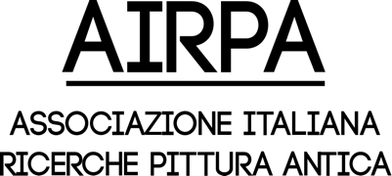

IV COLLOQUIO AIRPA - Urbino 17-19 giugno 2021

Pittura, luce, colore

Supplementary Call

La sottoscritta …………………………………………………………………………………..

Qualifica ………………………………………………………………………………………..

Ente …………………………………………………………………………………………….

Indirizzo ………………………………………………………………………………………..

Recapito telefonico………………………………………………………………………………

E-mail: …………………………………………………………………………………………..

PROPOSTA DI

Poster Video

Autore……………………………………………………………………………………………….

Titolo……………………………………………………………………………………………….

Riassunto (max 15 righe):

Didascalia immagine (con relativi crediti nel rispetto delle norme in materia di copyright):

Immagine (300 dpi; da caricare all’interno della casella sottostante):

